附圖1（上訴人之註冊商標）
商標圖樣 | 註冊號數 | 指定使用之商品 | 申請日  註冊日  註冊公告日 | 專用期限
 | 0135  7848 | 眼鏡鏡片、光學鏡片 | 97年9月2日  98年4月16日  98年4月16日 | 98年4月16日至108年4月15日

附圖2（原審卷第80頁之原證4廣告文宣第1頁）
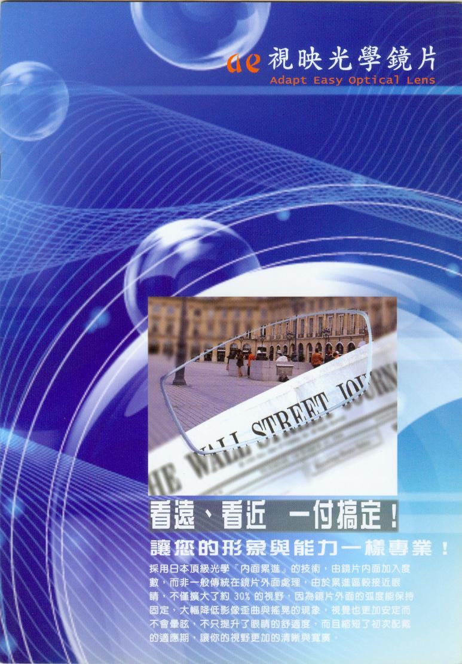

附圖3（本院卷第1冊第80頁之上證6價目表正面，證人胡敬熙於原審審理時所提之價目表正面）


